统计信息专递
2021年第6期
石家庄市科技信息研究所 2021 年8月

本期专递数据摘选自各省、自治区、直辖市陆续发布的2021年上半年经济数据，包含：GDP总量、GDP增速和GDP两年平均增速等数据，供领导参考。
统计报告
各省、市自治区2021年上半年经济运行情况

一、国民经济总值（GDP）发展情况
从国民经济总值来排名情况看，2021年上半年，各省、市、自治区中，广东省和江苏省以5.7万亿元和5.5万亿元GDP总量位居各省市第一梯队。山东省和浙江省以3.9万亿元和3.5万亿元位于第二梯队，河南、四川、福建、湖北、湖南、安徽、上海、北京和河北省位于第三梯队，其中河北省以1.9万亿位居第三梯队的队尾。
从地理信息图来看，东南沿海省份GDP总量热度明显高于内陆省份，广东、浙江、江苏和山东明显高于其他省份。详情参见以下图表。
2021年上半年各省、自治区、直辖市GDP总量情况表
省、市、自治区 | GDP总量（亿元） | 省、市、自治区 | GDP总量（亿元） | 省、市、自治区 | GDP总量（亿元） | 省、市、自治区 | GDP总量（亿元）
1.广东 | 57226.31 | 9.湖南 | 21666.5 | 17.云南 | 12740.68 | 25.吉林 | 6083.46
2.江苏 | 55199.63 | 10.安徽 | 20576.5 | 18.辽宁 | 12641.2 | 26.黑龙江 | 5990.5
3.山东 | 38906.35 | 11.上海 | 20102.53 | 19.广西 | 11787.04 | 27.甘肃 | 4748.2
4.浙江 | 34556 | 12.北京 | 19228 | 20.山西 | 9606.7 | 28.海南 | 2885.85
5.河南 | 28927.96 | 13.河北 | 18739.3 | 21.内蒙古 | 9103.6 | 29.宁夏 | 2028.82
6.四川 | 25232.39 | 14.江西 | 13977.2 | 22.贵州 | 9075.47 | 30.青海 | 1557.4
7.福建 | 22913.86 | 15.陕西 | 13542.6 | 23.新疆 | 7328.9 | 31.西藏 | 926.05
8.湖北 | 22777.69 | 16.重庆 | 12903.41 | 24.天津 | 7309.25

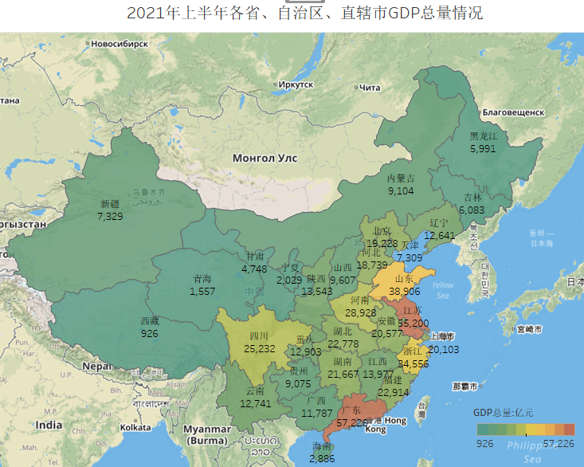
二、国民经济总值（GDP）增速情况
从2021年上半年国民经济总值增速排名情况看，湖北与海南位列第一梯队，湖北省以增速28.5%，位列第一，海南省以17.5%位列第二；北京、浙江、江苏和广东GDP增速均处于13%-13.4%，处于第二梯队；河北省以9.9%的增速在31个省市中位列第27位。

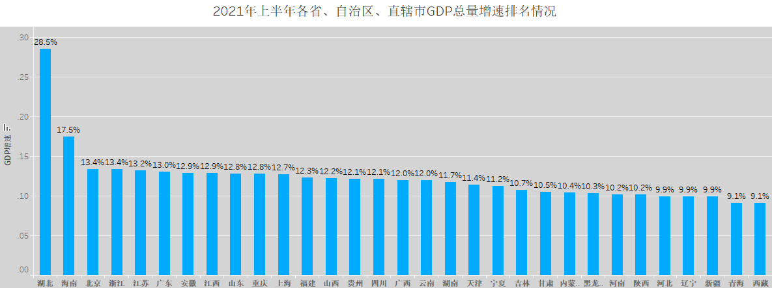

三、国民经济总值（GDP）两年平均增速

从2020年和2021年上半年国民经济总值平均增速来看，西藏、海南、江苏、浙江、贵州、江西位列第一梯队，增速在7.1%到6.7%，安徽、重庆、新疆、湖南、广西位于第二梯队增速在6.6%到6.3%，福建、四川、宁夏、山东、云南、甘肃位于第三梯队，增速在6.2%到5.9%；河北省增速为4.6%处于第四梯队末尾，在全部31个省市中位列26位。
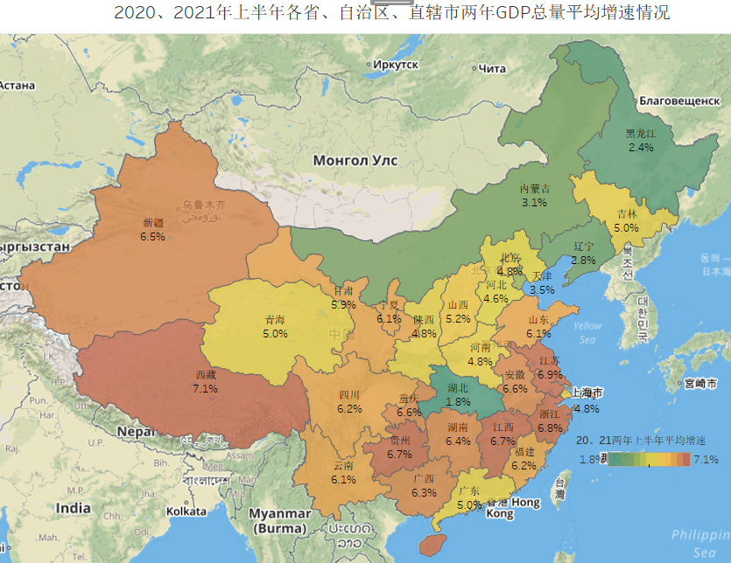

石家庄市科技统计分析中心

